OBSAH

Plnění závazných limitů regulace zaměstnanosti RgŠ územních samosprávných celků za I. pololetí 2008

Strana
1. Úvod 2

2. Závazné limity regulace zaměstnanosti 3

2.1 Rozpis závazných ukazatelů k 20.5.2008 4
2.2 Skutečné plnění limitů mzdové regulace zaměstnanosti za I. pololetí 2008 4
  - Hodnocení skutečného plnění limitů regulace zaměstnanosti
v I. pololetí 2008 ve vztahu k záv. ukazatelům 6

- Hodnocení vývoje počtu zaměstnanců, průměrných měsíčních platů
a jednotlivých složek platu v I. pololetí 2008 oproti I. pololetí 2007 7

3.1 Přepočtený počet zaměstnanců 7
3.2 Průměrný měsíční plat v Kč a jednotlivé složky 8
3.2.1 Průměrný měsíční plat RgŠ ÚSC v Kč ve srovnání
k průměrné měsíční mzdě v ČR 10
3.3 Vliv platů ved. pracovníků na průměrný měsíční plat zaměstnanců RgŠ ÚSC 11

4. Závěr 13

Přílohy :
Nedílnou součástí materiálu jsou tabulky, jejichž úplný výčet je uveden na str.15-16.

Plnění závazných limitů regulace zaměstnanosti RgŠ územních samosprávných celků za I. pololetí 2008

1. ÚVOD

Materiál „Plnění závazných limitů regulace zaměstnanosti regionálního školství územních samosprávných celků za I. pololetí roku 2008“ byl zpracován jako pravidelný materiál, zpracovávaný odborem 26 každé čtvrtletí kalendářního roku.

V předkládaném materiálu je proveden rozbor plnění limitů regulace zaměstnanosti za školy a školská zařízení zřizované územními samosprávnými celky (dále jen RgŠ ÚSC) tj.:
- krajI (dále jen „krajské školství)
- OBCEMI nebo SVAZKY OBCÍ, (dále jen „obecní školství“),
a jejichž zaměstnanci jsou odměňováni z veřejných zdrojů podle § 109 odst. 3 zákona
č. 262/2006 Sb., zákoník práce.

Od 1.1.2008 jsou do limitů regulace zaměstnanosti zahrnuty nově prostředky z ESF, které nebyly zahrnuty do SR, ale byly vykazovány zvlášť a dále tzv. „bývalé“ magistrátní školy, kterým byly mzdové prostředky poskytovány dříve z ostatních zdrojů (magistrátem hl. města Prahy) a od roku 2008 jsou tyto prostředky vykazovány jako prostředky ze státního rozpočtu.

Do závazných limitů regulace zaměstnanosti se nezahrnují organizace, které odměňují podle
§ 109 odst. 2 zákona č. 262/2006 Sb., zákoník práce a dále počty zaměstnanců a mzdové prostředky, vykazované z hospodářské činnosti a z ostatních zdrojů (jedná se o prostředky z jiných kapitol např. dary nebo prostředky z ESF od jiného ministerstva, obce atd., dále mimorozpočtové granty, příspěvky a dary od fyzických a právnických osob, ze sdružených prostředků, dotací od státních fondů apod. Obecně jde také o rozpočet zřizovatele nebo vlastní příjmy školy a školského zařízení kupř. úplata za poskytnuté vzděl. služby apod.).

Cílem předkládaného materiálu je:

- vyhodnotit plnění počtu zaměstnanců a čerpání mzdových prostředků ze státního rozpočtu za I. pololetí 2008 v oblasti regionálního školství ve vztahu k závazným limitům regulace zaměstnanosti na rok 2008,
- vyhodnotit dosažené hodnoty průměrných měsíčních platů a jednotlivých složek platu,
- porovnat vývoj počtu zaměstnanců, průměrných měsíčních platů a jednotlivých složek platu za I. pololetí 2008 oproti I. pololetí 2007.

Hodnocení závazných limitů regulace zaměstnanosti je provedeno za:

- regionální školství územních samosprávných celků jako celek,
- krajské a obecní školství, kterému jsou v roce 2008 přímé náklady na vzdělávání poskytovány z Kapitoly 333 – MŠMT prostřednictvím krajských úřadů.
Skutečnosti za I. pololetí 2007 a za I. pololetí 2008 jsou čerpány ze čtvrtletních výkazů Škol (MŠMT) P1-04, které sestavují všechny organizace RgŠ ÚSC s právní subjektivitou. Od roku 2008 jsou ve výkazu P1-04 do prostředků ze státního rozpočtu již zahrnuté prostředky z ESF, které byly předtím vykazovány zvlášť, tzn., že nebyly zahrnuty do prostředků ze SR. Souhrnné zpracování dat provádí Ústav pro informace ve vzdělávání Praha.

Změny v oblasti odměňování v roce 2008

Od 1.1.2008 došlo v oblasti týkající se odměňování zaměstnanců RgŠ ÚSC k následující změně:

Schválený státní rozpočet pro rok 2008 plně umožňuje zajistit nárůst mezd zaměstnanců regionálního školství v působnosti krajů, obcí a svazků obcí ve výši uvedené v návrhu státního rozpočtu, tj. o 1,5 %.
Dále při projednávání rozpočtu v Poslanecké sněmovně parlamentu ČR byl ke kapitole MŠMT zařazen pozměňovací návrh č. B/21/5 na zvýšení prostředků na platy vč. příslušenství pedagogických pracovníků RgŠ vč. soukromých a církevních škol. Celkový objem posílení výdajů činil 933 mil. Kč a nárůst o dalších 1,3 %. Tj. celkem navýšení 2,8 %.

Odborem 26 byla zpracovaná „Analýza vývoje financování regionálního školství“, která byla podkladem pro jednání na poradě ekonomických náměstků v dubnu 2008, kde se panu ministrovi podařilo dohodnout navýšení rozpočtu regionálního školství o 4,5 mld. Kč s tím, že:
- 0,5 mld. Kč bude vyplaceno na platy pedagogů již v roce 2008 (červenec 2008),
- další 4 mld. Kč budou resortu školství přidány do rozpočtu regionálního školství v následujícím roce.
Navýšení rozpočtu v roce 2008 o 0,5 mld. Kč ve skutečnosti představuje 365 mil. Kč určených na prostředky na platy a 135 mil. Kč na odvody pracovníků RgŠ.
Celkový nárůst objemu finančních prostředků posílených o dalších 0,5 mld. Kč,tak bude činit další zvýšení o cca 0,7 %.

Od 1.1. 2008 jsou ve výsledcích zahrnuty i tzv. „magistrátní“ školy hlavního města Prahy, které byly v dřívějších letech financovány i ve mzdové oblasti z rozpočtových zdrojů hl. města Prahy.

V platnosti pro oblast odměňování zůstávají pro rok 2008 právní předpisy:

- Zákon č. 262/2006 Sb., zákoník práce ve znění pozdějších předpisů,

- Nařízení vlády č. 469/2002 Sb., kterým se stanoví katalog prací a kvalifikační předpoklady a kterým se mění nařízení vlády o platových poměrech zaměstnanců ve veřejných službách a správě, ve znění pozdějších předpisů.

- Nařízení vlády č. 249/2007, kterým se mění NV č. 567/2006, o minimální mzdě,
o nejnižších úrovních zaručené mzdy, o vymezení ztíženého pracovního prostředí a o výši příplatku ke mzdě za práci ve ztíženém pracovním prostředí, které je prováděcím předpisem zákona č. 262/2006 Sb., zákoník práce, kterým se podle § 2 stanovuje:

- Základní sazba minimální mzdy pro stanovenou týdenní pracovní dobu 40 hodin činí 48,10 Kč za hodinu nebo 8 000 Kč za měsíc.

2. ZÁVAZNÉ LIMITY REGULACE ZAMĚSTNANOSTI

Podle jednotlivých republikových normativů, které stanoví MŠMT na základě § 160 školského zákona je stanoven objem normativních výdajů na příslušný rok. Jedná se o závazné ukazatele, které školy a školská zařízení nesmějí překročit, pokud k tomu dojde, dochází k porušení rozpočtových pravidel a povinností škol a školských zařízení je tuto skutečnost hlásit na příslušném finančním úřadě. Mzdové prostředky jako prostředky státního rozpočtu jsou účelově vázané a nesmějí být použity na jiný účel než na jaký byly přiděleny. Do závazných limitů regulace zaměstnanosti se zahrnuje: limit počtu zaměstnanců, limit prostředků na platy, limit prostředků na OON.

2.1 Rozpis závazných ukazatelů na rok 2008

MŠMT spisem č.j. 9 941/2008-26 zaslalo krajským úřadům upravený rozpis rozpočtu na přímé náklady na vzdělávání pro oblast regionálního školství územních samosprávných celků v rámci schváleného státního rozpočtu Kapitoly 333 – MŠMT k 20.5.2008 takto:

Platy a ostatní platby celkem v tis. Kč | v tom (v tis. Kč): |  | Limit počtu zaměstnanců (přepočtený počet) | Rozpočtovaný průměrný měsíční plat v Kč
Platy a ostatní platby celkem v tis. Kč | OON | Prostředky na platy | Limit počtu zaměstnanců (přepočtený počet) | Rozpočtovaný průměrný měsíční plat v Kč
51 723 645 | 596 900 | 51 126 745 | 218 431,8 | 19 505
Nerozepsány:
85 580 | 87 539 | -1 959 | 1 968,6

Ze zdrojů byly 2 miliony prostředků na platy převedeny do rozvojových programů- bylo nutné rozvojové programy urychleně poslat KÚ. Vzhledem k tomu, že zatím byly KÚ zaslány pouze 3 čtvrtiny rozpočtu, nedošlo k překročení závazných ukazatelů. MF ČR bylo požádáno o přesun závazných ukazatelů mezi platy a OON a již 7. srpna 2008 byla změna provedena, takže před zasláním prostředků na 4. čtvrtletí budou zdroje v pořádku.
Poznámka :

Skutečné plnění limitů mzdové regulace RgŠ ÚSC za I. pololetí 2008

Od 1.1.2008 jsou do limitu regulace zaměstnanosti nově zahrnuty:

- tzv. „bývalé“ magistrátní školy, kterým byly mzdové prostředky poskytovány dříve z ostatních zdrojů (magistrátem hl. města Prahy), nyní jsou vykazovány jako prostředky ze státního rozpočtu.
Konkrétně se jedná o 6 škol (Hudební škola hl. města Prahy, Dům dětí a mládeže, Jedličkův ústav a ZŠ a střední škola, akademické Gymnázium, Gymnázium Jana Nerudy , SPŠ strojnická), což představuje v I. pololetí 2008 přepočtený počet zaměstnanců ve výši 442 a jim vyplacených 59 424 tis. Kč prostředků na platy a 847 tis. Kč prostředků na OON.

- přepočtené počty zaměstnanců a jim vyplacené mzdové prostředky poskytované z evropských strukturálních fondů, které byly vykazovány zvlášť a nyní jsou zahrnuty do státního rozpočtu.
V I. pololetí 2008 se jedná 96 zaměstnanců a vyplacených 11,5 mil. Kč na prostředky na platy a 42,9 mil. Kč na prostředky na OON. Konkrétně v jednotlivých krajích viz graf 1.

Graf 1
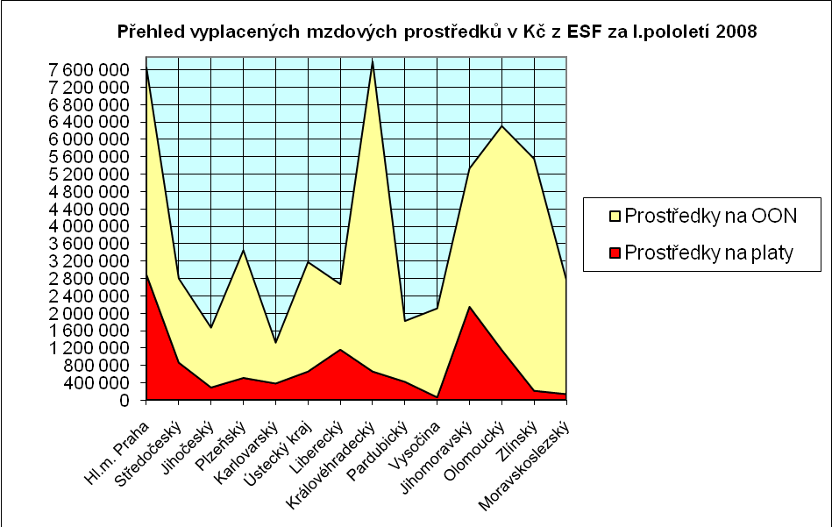

Skutečné plnění závazných limitů regulace zaměstnanosti RgŠ územních samosprávných celků za I. pololetí 2008 je následující:

Zřizovatel | Platy a ostatní platby celkem v tis. Kč | v tom (v tis. Kč): |  | Přepočtený počet zaměstnanců | Průměrný měsíční plat v Kč
Zřizovatel | Platy a ostatní platby celkem v tis. Kč | OON | Prostředky na platy | Přepočtený počet zaměstnanců | Průměrný měsíční plat v Kč
CELKEM | 25 353 787 | 385 938 | 24 967 849 | 213 901 | 19 454
KRAJ | 10 458 960 | 235 912 | 10 223 048 | 80 703 | 21 113
OBEC | 14 894 827 | 150 026 | 14 744 801 | 133 199 | 18 450

Přehled rozdělení počtu pedagogických a nepedagogických pracovníků a jejich výše průměrného měsíčního platu a nenárokové složky platu za regionální školství územních samosprávných celků celkem:

- přepočtený počet zaměstnanců:
⇒ 149 096 pedagogických pracovníků (69,7 % zaměstnanců RgŠ ÚSC),
- 64 806 nepedagogických pracovníků (30,3 % zaměstnanců RgŠ ÚSC).

- průměrný měsíční plat:
⇒ u pedagogických pracovníků ve výši 22 638 Kč (116,4 % průměrného měsíčního platu zaměstnanců RgŠ ÚSC),
- u nepedagogických pracovníků ve výši 12 129 Kč (62,3 % průměrného měsíčního platu zaměstnanců RgŠ ÚSC).

- průměrná nenároková složka platu ve výši 1 933 Kč (12,6% z tarifů) celkem,
z toho:
⇒ u pedagogických pracovníků ve výši 2 139 Kč (12,1 % z tarifů),
- u nepedagogických pracovníků ve výši 1 459 Kč (14,9 % z tarifů).

Detailní přehled skutečného plnění limitů mzdové regulace za regionální školství celkem,
za krajské a obecní školství po jednotlivých krajích, včetně členění podle kategorie zaměstnanců, je v příloze tohoto materiálu v tabulkách č. 3, 6, 6a, 6b, 7, 7a, 7b, 8, 8a, 8b.

Podíl obecního školství a krajského školství v regionálním školství územních samosprávných celků v I. pololetí 2008 byl následující:

Skutečnost za I. pololetí 2008 | KRAJSKÉ ŠKOLSTVÍ | OBECNÍ ŠKOLSTVÍ
Počet zaměstnanců | 37,73 % | 62,27 %
Objem prostředků na platy | 40,94 % | 59,06 %
Objem prostředků na OON | 61,13 % | 38,87 %

  - Hodnocení skutečného plnění limitů regulace zaměstnanosti
v I. pololetí 2008 ve vztahu k závazným ukazatelům stanoveným pro rok 2008 (tab. č. 2)

Z porovnání skutečností dosažených za I. pololetí 2008 s upravenými závaznými ukazateli
k 20.5.2008 pro regionální školství územních samosprávných celků (bez ohledu na zřizovatele) vyplývá:

- plnění počtu zaměstnanců ve výši 213 901 zaměstnanců představuje 97,9 % celoročního limitu, což znamená neplnění o 4 530 zaměstnance, tzn. o 2,1 %,

- čerpání prostředků na platy ve výši 24 967,9 mil. Kč představuje 48,8 % celoročního rozepsaného limitu,

- čerpání prostředků na OON ve výši 385,9 mil. Kč představuje 64,7 % celoročního rozepsaného limitu,

- průměrný měsíční plat dosažený za I. pololetí 2008 ve výši 19 454 Kč je o 51 Kč nižší oproti rozpočtovanému, tj. o 0,26 %.

Z výše uvedeného přehledu je zřejmé, že:
- limit počtu zaměstnanců nebyl naplněn,

- rozpočtovaný průměrný měsíční plat se naplňuje postupně v průběhu roku, tzn.
v I. pololetí již byly vyplaceny náhrady za převážnou část dovolené, odměny, které průměrný měsíční plat zvyšují, budou vypláceny ještě postupně v průběhu II. pololetí.

- čerpání prostředků na platy je oproti stejnému období roku 2008:
- nižší o 0,46 % v důsledku toho:
⇒ bylo dosaženo ještě nižšího průměrného měsíčního platu oproti optimálnímu,
⇒ lze opět očekávat zvýšení nerovnoměrného čerpání v průběhu roku 2008 a vyplácení nejvyšší nenárokové složky platu v IV. čtvrtletí roku.

- čerpání prostředků na OON ve výši 65 % z celoročního rozepsaného limitu, lze považovat za optimální.

Graf 2

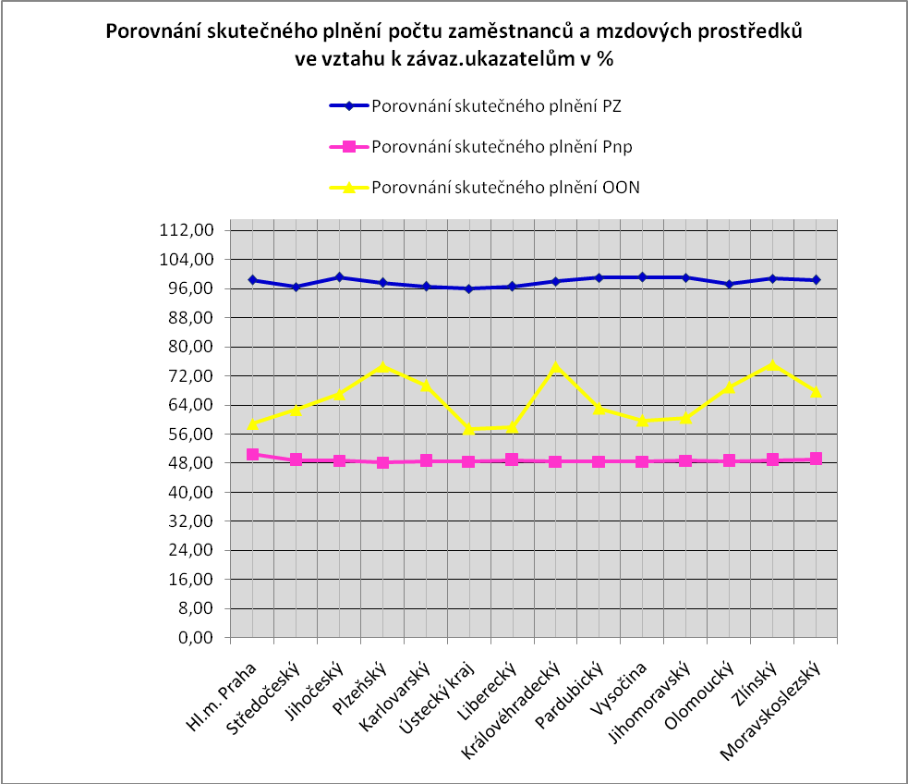

3. Hodnocení vývoje počtu zaměstnanců, průměrných měsíčních platů a jednotlivých složek platu v I. pololetí 2008 oproti I. pololetí 2007

Hodnocení vývoje počtu zaměstnanců a průměrných měsíčních platů a jednotlivých složek platu v I. pololetí 2008 v porovnání s I. pololetím 2007 je provedeno:
- za regionální školství územních samosprávných celků jako celek (bez ohledu na zřizovatele) v členění podle jednotlivých krajů (tab. č. 9, 9a, 9b) a podle jednotlivých typů škol a školských zařízení (tab.č. 4 a, 4b, 4c),
- v členění podle jednotlivých krajů odděleně za obecní školství (tab.č. 11, 11a, 11b, 12, 12a, 12b) a krajské školství (tab.č. 10, 10a, 10b).

Změny, ke kterým došlo v I. pololetí 2008 oproti I. pololetí 2007 v regionálním školství územních samosprávných celků celkem (viz tabulka č. 4, 5):

3.1 Přepočtený počet zaměstnanců

- oproti I. pololetí 2007 se snížil celkový počet zaměstnanců z 215 783 na 213 901, tj.
o 1 882 zaměstnanců, a to i při započtení počtu zaměstnanců z ESF a bývalých magistrátních škol v I. pololetí 2008, které v předchozím období nebyly v SR zahrnuty v tom u:

- pedagogických pracovníků z 150 291 na 149 096, tj. o 1 196,

- nepedagogických pracovníků z 65 491 na 64 806, tj. o 686.

Podle jednotlivých typů škol a školských zařízení byl pohyb zaměstnanců oproti I. pololetí 2007 nejvíce:

klesající u | I.pol.07 | I.pol.08 | Pokles |  | vzrůstající u | I.pol.07 | I.pol.08 | Nárůst
Základní školy | 73 285 | 71 507 | 1 779 |  | Mateřské školy | 29 209 | 29 776 | 567
Střední odborná učiliště | 18 758 | 18 214 | 544 |  | Gymnázia | 11 345 | 11 687 | 342
Domovy mládeže | 5 999 | 5 681 | 318 |  | Střední odborné školy | 18 707 | 18 806 | 99
Zař. školského stravování. | 21 056 | 20 871 | 184 |  | Střediska volného času. | 2 283 | 2 369 | 86
SŠ pro žáky se spec.vzděl. potř. | 2 983 | 2 838 | 145 |  | Školní družiny a kluby | 7 223 | 7 302 | 79

Poznámka: Názvy typů škol vycházejí z přílohy „Přehledu použitých číselníků činností škol a školských zařízení“ (součást pokynů a vysvětlivek pro vyplnění výkazu Škol (MŠMT) P1-04), kterou zpracoval ÚIV na základě připomínek leg.odboru MŠMT k čj. 23 458/2007-1

V obecním a krajském školství byl pohyb zaměstnanců následující:
u Krajského školství se snížil z 81 436 na 80 703, tj. o 733 zaměstnanců
z toho:
se snížil z 59 586 na 59 176, tj. o 410 pedagogických pracovníků
se snížil z 21 851 na 21 526, tj. o 325 nepedagogických pracovníků

u Obecního školství se snížil z 134 347 na 133 199, tj. o 1 148 zaměstnanců
z toho:
se zvýšil z 90 706 na 89 919, tj. o 787 pedagogických pracovníků
se snížil z 43 641 na 43 280, tj. o 361 nepedagogických pracovníků

Nejvyšší snížení počtu zaměstnanců bylo zaznamenáno v krajském školství.

3.2 Průměrný měsíční plat v Kč a jednotlivé složky platu

- průměrný měsíční plat v I. pololetí 2008 dosáhl částky 19 454 Kč a oproti I. pololetí 2007, který byl ve výši 19 105 Kč, představuje zvýšení o 349 Kč, tzn. o 1,8 %.

Podle jednotlivých typů škol a školských zařízení byl průměrný měsíční plat v Kč oproti
I. pololetí 2007 nejvíce zvýšen u:

 | I.pol.2007 | I.pol.2008 | Nárůst
Vyšší odborné školy | 22 669 | 23 453 | 784
Střediska praktického vyučování | 20 431 | 21 014 | 583
Speciálně pedagogická centra | 22 597 | 23 166 | 569
Střediska volného času | 17 876 | 18 371 | 495
Dětské domovy | 17 489 | 17 967 | 478
Základní umělecké školy | 21 855 | 22 305 | 450
Střední odborná učiliště | 20 501 | 20 937 | 436
V obecním a krajském školství zvýšení průměrného měsíčního platu činí:

u Krajského školství celkem se zvýšil z 20 693 Kč na 21 113 Kč, tj. o 420 Kč
z toho:
se zvýšil z 23 455 Kč na 23 851 Kč, tj. o 396 Kč u pedag. pracovníků
se zvýšil z 13 160 Kč na 13 584 Kč, tj. o 424 Kč u neped. pracovníků

u Obecního školství celkem se zvýšil z 18 143 Kč na 18 450 Kč, tj. o 307 Kč
z toho:
se zvýšil z 21 524 Kč na 21 840 Kč, tj. o 316 Kč u pedag. pracovníků
se zvýšil z 11 117 Kč na 11 405 Kč, tj. o 288 Kč u neped. pracovníků

Nejvyšší průměrný plat v RgŠ ÚSC byl zjištěn u Hl. m. Prahy 19 873 Kč,
Nejnižší průměrný plat v RgŠ ÚSC byl zjištěn v Pardubickém kraji 19 072 Kč.

Výše průměrného měsíčního platu je ovlivněna mnoha faktory, především skladbou škol
a zařízení kraje a obce, výší nenárokové složky platu a dalšími (např. věkovým složením zaměstnanců).

Na zvýšení průměrného měsíčního platu zaměstnanců regionálního školství celkem dosaženého za I. pololetí 2008 oproti I. pololetí 2007 se podílejí jednotlivé složky platu následovně:

- nároková složka platu se celkově zvýšila z 17 385 Kč na 17 521 Kč, tzn.
o 136 Kč, (tj. o 0,8 %), z toho u krajského školství z 18 481 na 18 696 Kč tzn.
o 215 Kč, (tj. o 1,2 %) a u obecního školství z 16 720 Kč na 16 809 Kč tzn.
o 89 Kč, (tj. o 0,5 %).

z toho:
- u pedagogických pracovníků z 20 371 Kč na 20 499 Kč tzn. o 128 Kč (tj. o 0,6 %)
- u nepedagogických pracovníků z 10 532 Kč na 10 670 Kč tzn. o 138 Kč (tj. o 1,3 %).

Celkový nárůst byl zjištěn u:

- platových tarifů z 15 284 Kč na 15 292 Kč, tzn. o 8 Kč (tj.
o 0,1 %),

- náhrad platu o 125 Kč (tj. o 14,1 %),
- příplatků za vedení o 8 Kč (tj. o 1,7 %).

Celkový průměrný příplatek za vedení vedoucího pedagogického pracovníka
v I. pololetí 2008 byl ve výši 3 900 Kč a vedoucího nepedagogického pracovníka byl ve výši 1 478 Kč.
Zvýšení příplatků za vedení v I. pololetí 2008 oproti I. pololetí 2007 pro:
- vedoucí pedagogické pracovníky RgŠ ÚSC cca o 1,8 %, což představuje zvýšení cca o 68 Kč,
- vedoucí nepedagogické pracovníky RgŠ ÚSC cca o 0,7 %, což představuje zvýšení cca o 10 Kč.

- zvláštních příplatků o 3 Kč (tj. o 1,3 %),

Celkový pokles byl zjištěn u

- přespočetných hodin o 7 Kč (tj. o 1,7 %),
- platů za přesčasy o 1 Kč (tj. o 2,5 %).

⇒ nenároková složka platu se celkově zvýšila z 1 720 Kč na 1 933 Kč, tzn.
o 213 Kč, (tj. o 12,4 %), z toho u krajského školství se zvýšila z 2 212 Kč na 2 416 Kč, tzn. o 204 Kč, (tj. o 9,2 %) a u obecního školství se zvýšila z 1 423 na 1 641 Kč, tzn. o 218 Kč, (tj. o 15,3 %), přičemž:

- osobní příplatky se zvýšily o 77 Kč, tj. o 6,2 %,
- odměny se zvýšily o 135 Kč, tj. o 27,7 %.

- u pedagogických pracovníků celkem se zvýšila z 1 918 Kč na 2 139 Kč, tzn.
o 221 Kč, tj. o 11,5 %.
- u nepedagogických pracovníků celkem se zvýšila z 1 267 Kč na 1 459 Kč, tzn.
o 192 Kč, tj. o 15,2 %.

Detailní přehled dosažených limitů mzdové regulace za I. pololetí 2008 v porovnání
s I. pololetím 2007 za regionální školství celkem, za krajské a obecní školství po jednotlivých krajích, včetně členění podle kategorie zaměstnanců, je v příloze tohoto materiálu v tabulkách
č. 9, 9a, 9b, 10, 10a, 10b, 11, 11a, 11b, 12, 12a, 12b.

3.2.1 Průměrný měsíční plat v Kč a porovnání k průměrné měsíční mzdě v ČR

Z porovnání výsledků dosažených v I. pololetí 2008 v RgŠ ÚSC se zveřejněnými údaji
o průměrné mzdě v České republice za I. pololetí 2008, která dosáhla výše 23 569 Kč, v tom:

- podnikatelská sféra 23 980 Kč
- nepodnikatelská sféra 22 030 Kč, vyplývá že:

- celkový průměrný měsíční plat zaměstnanců regionálního školství, který dosáhl výše
19 454 Kč představuje podíl 82,5 % k průměrné mzdě v České republice (v tom 81,1 % k podnikatelské sféře a 88,3 % k nepodnikatelské sféře),

- celkový průměrný měsíční plat pedagogických pracovníků regionálního školství, který dosáhl výše 22 638 Kč, představuje 96,1 % průměrné mzdy v České republice (v tom k podnikatelské sféře 94,4 % a 102,8 % k nepodnikatelské sféře). Oproti
I. pololetí 2007, kdy průměrný plat pedagoga RgŠ představoval 103,2 % průměrné mzdy v ČR došlo tedy v roce 2008 k výrazně pomalejší dynamice růstu platu pedagogů RgŠ ÚSC, než jaká byla zaznamenána u průměrné mzdy v České republice. Meziroční nárůst průměrného měsíčního platu pedagogů představuje pouze 1,6 % a je poměrně hluboko jak pod stávajícím vývojem inflace, tak pod její celoroční prognózovanou hodnotou a má za následek pokles reálných mezd zaměstnanců v regionálním školství. Naopak nárůst průměrné mzdy v ČR byl nad očekávání vysoký, dosáhl meziročního nárůstu 9,1 %.

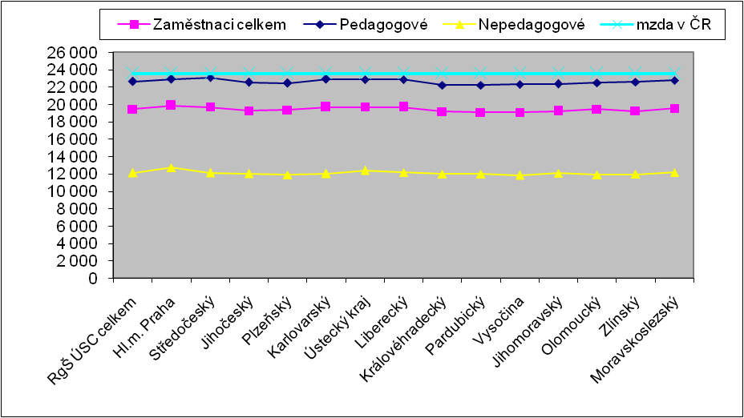
Graf 3

Graf 4
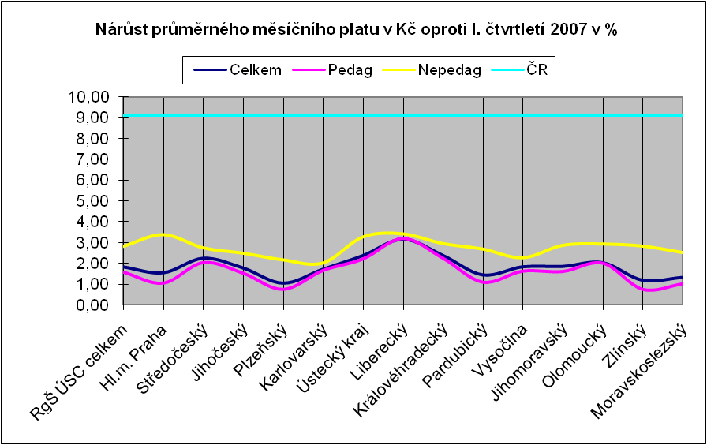

3.3. Vliv platů vedoucích pracovníků na průměrný měsíční plat zaměstnanců RgŠ ÚSC

Vliv odměňování vedoucích pracovníků na výši průměrného platu zaměstnanců regionálního školství je hodnocen až od roku 2001, kdy byly do resortního výkazu P 1-04 nově začleněny položky:
- přepočtený počet zaměstnanců bez vedoucích zaměstnanců,
- platy zaměstnanců celkem bez vedoucích zaměstnanců,
které jsou vykazovány odděleně pro pedagogické a nepedagogické pracovníky.
- Regionální školství ÚSC celkem

- Z celkového počtu 149 096 pedagogických pracovníků pobíralo v I. pololetí příplatek za vedení 21 830 zaměstnanců, tj. 14,6 % a jejich průměrný měsíční plat zvýšil průměrný měsíční plat pedagogických pracovníků o 1 275 Kč. V porovnání s I. pololetím 2007 se počet snížil o 213 vedoucích pracovníků a vlivem zvýšení příplatků za vedení se průměrný měsíční plat pedagogických pracovníků zvýšil o 54 Kč.

- Z celkového počtu 64 806 nepedagogických pracovníků pobíralo v I. pololetí příplatek za vedení 10 260 zaměstnanců, tj. 15,8 % a jejich průměrný měsíční plat zvýšil průměrný měsíční plat nepedagogických pracovníků o 870 Kč. Oproti I. pololetí 2007 se počet zvýšil
o 41 vedoucích pracovníků a vlivem zvýšení příplatků za vedení se průměrný měsíční plat nepedagogických pracovníků zvýšil o 33 Kč.

- krajské školství

- Z celkového počtu 59 176 pedagogických pracovníků pobíralo v I. pololetí příplatek za vedení 7 197 zaměstnanců, tj. 12,2 % a jejich průměrný měsíční plat zvýšil průměrný měsíční plat pedagogických pracovníků o 1 254 Kč. V porovnání s I. pololetím 2007 se počet snížil
o 116 vedoucích pracovníků a vlivem zvýšení příplatků za vedení se průměrný měsíční plat pedagogických pracovníků zvýšil o 19Kč.

- Z celkového počtu 21 526 nepedagogických pracovníků pobíralo v I. pololetí příplatek za vedení 3 244 zaměstnanců, tj. 15,1 % a jejich průměrný měsíční plat zvýšil průměrný měsíční plat nepedagogických pracovníků o 1 064 Kč. Oproti I. pololetí 2007 se počet snížil
o 6 vedoucích pracovníků a vlivem zvýšení příplatků za vedení se průměrný měsíční plat nepedagogických pracovníků zvýšil o 49 Kč.

- obecní školství

- Z celkového počtu 89 919 pedagogických pracovníků pobíralo v I. pololetí příplatek za vedení 14 633 zaměstnanců, tj. 16,3 % a jejich průměrný měsíční plat zvýšil průměrný měsíční plat pedagogických pracovníků o 1 328 Kč. V porovnání s I. pololetím 2007 se počet snížil o 96 vedoucích pracovníků a vlivem zvýšení příplatků za vedení se průměrný měsíční plat pedagogických pracovníků zvýšil o 81 Kč.

- Z celkového počtu 43 280 nepedagogických pracovníků pobíralo v I. pololetí příplatek za vedení 7 016 zaměstnanců, tj. 16,2 % a jejich průměrný měsíční plat zvýšil průměrný měsíční plat nepedagogických pracovníků o 782 Kč. Oproti I. pololetí 2007 se počet zvýšil o 47 vedoucích pracovníků, ale vlivem zvýšení příplatků za vedení se průměrný měsíční plat nepedagogických pracovníků zvýšil o 26 Kč.

Výsledky porovnání I. pololetí 2008 k I. pololetí 2007 v krajském i obecním školství potvrzují snížení počtu pedagogických vedoucích pracovníků o 212 a zvýšení počtu vedoucích nepedagogických pracovníků o 41, z toho zvýšení o 47 nepedagogických vedoucích pracovníků je u obecního školství

Průměrný příplatek za vedení vzrostl v regionálním školství z 461 Kč za I. pololetí 2007 na 469 Kč v I. pololetí 2008, tj. o 8 Kč, což představuje celkové zvýšení o 5,1mil. Kč.

Z provedeného rozboru za I. pololetí 2008 bylo zjištěno, že:

- procento vedoucích pracovníků je v jednotlivých krajích velmi rozdílné a závisí především na struktuře škol, předškolních a školských zařízení daného okresu, zejména na počtu a velikosti škol, počtu právních subjektů,
- procento vedoucích pracovníků nemá přímý vliv na výši dosaženého průměrného platu, (viz tab. č. 13a, 13b, 14a, 14b, 15a, 15b, 16a, 16b, 17a, 17b, 18a ,18b).

4. ZÁVĚR

3.1 Z porovnání výsledků dosažených v I. pololetí 2008 v RgŠ ÚSC se zveřejněnými údaji
o průměrné mzdě v České republice za I. pololetí 2008, která dosáhla výše 23 569 Kč, v tom:
- podnikatelská sféra 23 980 Kč
- nepodnikatelská sféra 22 030 Kč, vyplývá že:

- celkový průměrný měsíční plat zaměstnanců regionálního školství, který dosáhl výše
19 454 Kč představuje podíl 82,5 % k průměrné mzdě v České republice (v tom 81,3 % k podnikatelské sféře a 88,3 % k nepodnikatelské sféře),

- celkový průměrný měsíční plat pedagogických pracovníků regionálního školství, který dosáhl výše 22 638 Kč, představuje 96,1 % průměrné mzdy v České republice (v tom k podnikatelské sféře 94,4 % a 102,8 % k nepodnikatelské sféře). Oproti
I. pololetí 2007, kdy průměrný plat pedagoga RgŠ představoval 103,2 % průměrné mzdy v ČR došlo tedy v roce 2008 k výrazně pomalejší dynamice růstu platu pedagogů RgŠ ÚSC, než jaká byla zaznamenána u průměrné mzdy v České republice. Meziroční nárůst průměrného měsíčního platu pedagogů představuje pouze 1,6 % a je poměrně hluboko jak pod stávajícím vývojem inflace, tak pod její celoroční prognózovanou hodnotou a má za následek pokles reálných mezd zaměstnanců v regionálním školství. Naopak nárůst průměrné mzdy v ČR byl nad očekávání vysoký, dosáhl meziročního nárůstu 9,1 %.

Poznámka:
Uvedený vývoj v 1.pololetí 2008 plně potvrzuje prognózu negativního vývoje platové úrovně v RgŠ v tomto roce zpracovanou odborem 26 v rámci materiálu
čj. 10 700/2008-26 „Střednědobý výhled financování regionálního školství včetně analýzy výdajů v letech 2004-2007“.

3.2 Celková úspora limitu počtu zaměstnanců je vykázaná ve výši 4 530 zaměstnanců,
tj. plnění 97,9 %. Při meziročním porovnání došlo ke snížení skutečného počtu zaměstnanců a to o 1 182, což představuje snížení o 0,9 %. Nejvyšší snížení počtu zaměstnanců bylo zaznamenáno v obecném školství.

Celkový průměrný příplatek za vedení vedoucího pedagogického pracovníka
v I. pololetí 2008 byl ve výši 3 900 Kč a vedoucího nepedagogického pracovníka byl ve výši 1 478 Kč.
Zvýšení příplatků za vedení v I. pololetí 2008 oproti I. pololetí 2007 pro:
- vedoucí pedagogické pracovníky RgŠ ÚSC cca o 1,8 % což představuje zvýšení cca
o 68 Kč,
- vedoucí nepedagogické pracovníky RgŠ ÚSC cca o 0,7 % což představuje zvýšení cca
o 10 Kč.

- průměrný měsíční plat dosažený za I. pololetí 2008 dosáhl výše 19 454 Kč, z toho:

- u pedagogických pracovníků ve výši 22 638 Kč (116,4 % průměrného měsíčního platu zaměstnanců RgŠ ÚSC),
- u vedoucích pracovníků dosáhl výše 30 070 Kč,
- u ostatních pracovníků bez vedoucích pracovníků dosáhl výše 21 364 Kč.

- u nepedagogických pracovníků ve výši 12 129 Kč (62,3 % průměrného měsíčního platu zaměstnanců RgŠ ÚSC),
- u vedoucích pracovníků dosáhl výše 16 752 Kč,
- u ostatních pracovníků bez vedoucích pracovníků dosáhl výše 11 259 Kč.

V Praze dne 24. září 2008

PŘÍLOHY

Plnění závazných limitů regulace zaměstnanosti RgŠ územních samosprávných celků za I. pololetí 2008

Tabulka č.1: Plnění limitů mzdové regulace za I. pololetí 2008 k uprav. rozpočtu na rok 2008 RgŠ ÚSC
Tabulka č.2: Porovnání skutečnosti dosažené u limitů mzdové regulace za I. pololetí 2008 k záv. ukazatelům z 20.5.2008
Tabulka č.2a: Zvýšení průměrného měsíčního platu v Kč za předpokladu optimálního čerpání prostředků na platy (50%) za I. pololetí 2008
Tabulka č.3: Počet zaměstnanců, průměrný měsíční plat a jeho jednotlivé složky v RgŠ územních samosprávných celků za I. pololetí 2008
Tabulka č. 3a: Zaměstnanci a mzdové prostředky za I. pololetí 2008 z Evropských strukturálních fondů
Tabulka č. 3b: Zaměstnanci a vyplacené mzdové prostředky za I. pololetí 2008 vč. mimorozpočtových zdrojů
Tabulka č.4: Porovnání skutečností dosažené u limitů mzdové regulace v RgŠ celkem za I. pololetí 2008
k I. pololetí 2007
Tabulka č.4a: Porovnání skutečností dosažené u limitů mzdové regulace v RgŠ ÚSC celkem za
I. pololetí 2008 ke skutečnosti I. pololetí 2007 dle jednotlivých typů zařízení – zaměstnanci celkem
Tabulka č.4b: Porovnání skutečností dosažené u limitů mzdové regulace v RgŠ ÚSC celkem za
I. pololetí 2008 ke skutečnosti I. pololetí 2007 dle jednotlivých typů zařízení – pedagogičtí pracovníci
Tabulka č.4c: Porovnání skutečností dosažené u limitů mzdové regulace v RgŠ ÚSC celkem za
I. pololetí 2008 ke skutečnosti I. pololetí 2007 dle jednotlivých typů zařízení – nepedagogičtí pracovníci
Tabulka č.5: Porovnání skutečností dosažené u limitů mzdové regulace v RgŠ za I. pololetí 2008
k I. pololetí 2007 – krajské školství a obecní školství
Tabulka č.6: Počet zaměstnanců celkem, průměrný měsíční plat a jeho jednotlivé složky podle jednotlivých krajů za I. pololetí 2008 – krajské a obecní školství
Tabulka č.6a: Počet pedagogických pracovníků, průměrný měsíční plat a jeho jednotlivé složky podle jednotlivých krajů za I. pololetí 2008 – krajské a obecní školství
Tabulka č.6b: Počet nepedagogických pracovníků, průměrný měsíční plat a jeho jednotlivé složky podle jednotlivých krajů za I. pololetí 2008 – krajské a obecní školství
Tabulka č.7: Počet zaměstnanců celkem, průměrný měsíční plat a jeho jednotlivé složky podle jednotlivých krajů za I. pololetí 2008 – krajské školství
Tabulka č.7a: Počet pedagogických pracovníků, průměrný měsíční plat a jeho jednotlivé složky podle jednotlivých krajů za I. pololetí 2008 – krajské školství
Tabulka č.7b: Počet nepedagogických pracovníků, průměrný měsíční plat a jeho jednotlivé složky podle jednotlivých krajů za I. pololetí 2008 – krajské školství
Tabulka č.8: Počet zaměstnanců celkem, průměrný měsíční plat a jeho jednotlivé složky podle jednotlivých krajů za I. pololetí 2008 – obecní školství
Tabulka č.8a: Počet pedagogických pracovníků, průměrný měsíční plat a jeho jednotlivé složky podle jednotlivých krajů za I. pololetí 2008 – obecní školství
Tabulka č.8b: Počet nepedagogických pracovníků, průměrný měsíční plat a jeho jednotlivé složky podle jednotlivých krajů za I. pololetí 2008 – obecní školství
Tabulka č.9: Porovnání skutečnosti dosažené u limitů mzdové regulace RgŠ celkem za I. pololetí 2008 ke skutečnosti za I. pololetí 2007 – zaměstnanci celkem
Tabulka č.9a: Porovnání skutečnosti dosažené u limitů mzdové regulace RgŠ celkem za I. pololetí 2008 ke skutečnosti za I. pololetí 2007 – pedagogičtí pracovníci
Tabulka č.9b: Porovnání skutečnosti dosažené u limitů mzdové regulace RgŠ celkem za I. pololetí 2008 ke skutečnosti za I. pololetí 2007 – nepedagogičtí pracovníci
Tabulka č.10: Porovnání skutečnosti dosažené u limitů mzdové regulace RgŠ (krajské školství) za I. pololetí 2008 ke skutečnosti za I. pololetí 2007 – zaměstnanci celkem
Tabulka č.10a: Porovnání skutečnosti dosažené u limitů mzdové regulace RgŠ (krajské školství) za I. pololetí 2008 ke skutečnosti za I. pololetí 2007 – pedagogičtí pracovníci
Tabulka č.10b: Porovnání skutečnosti dosažené u limitů mzdové regulace RgŠ (krajské školství) za I. pololetí 2008 ke skutečnosti za I. pololetí 2007 – nepedagogičtí pracovníci
Tabulka č.11: Porovnání skutečnosti dosažené u limitů mzdové regulace RgŠ (obecní školství) za I. pololetí 2008 ke skutečnosti za I. pololetí 2007 – zaměstnanci celkem
Tabulka č.11a: Porovnání skutečnosti dosažené u limitů mzdové regulace RgŠ (obecní školství) za I. pololetí 2008 ke skutečnosti za I. pololetí 2007 – pedagogičtí pracovníci
Tabulka č.11b: Porovnání skutečnosti dosažené u limitů mzdové regulace RgŠ (obecní školství) za I. pololetí 2008 ke skutečnosti za I. pololetí 2007 – nepedagogičtí pracovníci
Tabulka č.12: Porovnání skutečnosti dosažené u limitů mzdové regulace RgŠ (obecní školství-okresní členění) za I. pololetí 2008 ke skutečnosti za I.pololetí 2007 – zaměstnanci celkem
Tabulka č.12a: Porovnání skutečnosti dosažené u limitů mzdové regulace RgŠ (obecní školství-okresní členění) za I. pololetí 2008 ke skutečnosti za I. pololetí 2007 – pedagogičtí pracovníci
Tabulka č.12b: Porovnání skutečnosti dosažené u limitů mzdové regulace RgŠ (obecní školství-okresní členění) za I. pololetí 2008 ke skutečnosti za I. pololetí 2007 – nepedagogičtí pracovníci
Tabulka č.13a: Počet zaměstnanců a jejich průměrné měsíční platy bez vedoucích pracovníků v I. pololetí 2008 – pedagogičtí pracovníci krajského a obecního školství
Tabulka č.13b: Počet zaměstnanců a jejich průměrné měsíční platy bez vedoucích pracovníků v I. pololetí 2008 – nepedagogičtí pracovníci krajského a obecního školství
Tabulka č.14a: Počet zaměstnanců a jejich průměrné měsíční platy bez vedoucích pracovníků v I. pololetí 2008 – pedagogičtí pracovníci krajského školství
Tabulka č.14b: Počet zaměstnanců a jejich průměrné měsíční platy bez vedoucích pracovníků v I. pololetí 2008 – nepedagogičtí pracovníci krajského školství
Tabulka č.15a: Počet zaměstnanců a jejich průměrné měsíční platy bez vedoucích pracovníků v I. pololetí 2008 – pedagogičtí pracovníci obecního školství
Tabulka č.15b: Počet zaměstnanců a jejich průměrné měsíční platy bez vedoucích pracovníků v I. pololetí 2008 – nepedagogičtí pracovníci obecního školství
Tabulka č.16a: Porovnání procenta vedoucích pracovníků a vlivu jejich průměrných měsíčních platů na platy zaměstnanců RgŠ v I. pololetí 2008 oproti I. pololetí 2007 - pedagogičtí pracovníci krajského a obecního školství
Tabulka č.16b: Porovnání procenta vedoucích pracovníků a vlivu jejich průměrných měsíčních platů na platy zaměstnanců RgŠ v I. pololetí 2008 oproti I. pololetí 2007 - nepedagogičtí pracovníci krajského a obecního školství
Tabulka č.17a: Porovnání procenta vedoucích pracovníků a vlivu jejich průměrných měsíčních platů na platy zaměstnanců RgŠ v I. pololetí 2008 oproti I. pololetí 2007 - pedagogičtí pracovníci krajského školství
Tabulka č.17b: Porovnání procenta vedoucích pracovníků a vlivu jejich průměrných měsíčních platů na platy zaměstnanců RgŠ v I. pololetí 2008 oproti I. pololetí 2007 - nepedagogičtí pracovníci krajského školství
Tabulka č.18a: Porovnání procenta vedoucích pracovníků a vlivu jejich průměrných měsíčních platů na platy zaměstnanců RgŠ v I. pololetí 2008 oproti I. pololetí 2007 - pedagogičtí pracovníci obecního školství
Tabulka č.18b: Porovnání procenta vedoucích pracovníků a vlivu jejich průměrných měsíčních platů na platy zaměstnanců RgŠ v I. pololetí 2007 oproti I. pololetí 2007 - nepedagogičtí pracovníci obecního školství
Tabulka č.19a: Porovnání počtu vedoucích pracovníků a jejich průměrných měsíčních platů RgŠ v I.pololetí 2008 oproti I.pololetí 2007 - pedagogičtí pracovníci krajského a obecního školství
Tabulka č.19b: Porovnání počtu vedoucích pracovníků a jejich průměrných měsíčních platů RgŠ v I.pololetí 2008 oproti I.pololetí 2007 - nepedagogičtí pracovníci krajského a obecního školství
Tabulka č.20a: Porovnání počtu vedoucích pracovníků a jejich průměrných měsíčních platů RgŠ v I.pololetí 2008 oproti I.pololetí 2007 - pedagogičtí pracovníci krajského školství
Tabulka č.20b: Porovnání počtu vedoucích pracovníků a jejich průměrných měsíčních platů RgŠ v I.pololetí 2008 oproti I.pololetí 2007 - nepedagogičtí pracovníci krajského školství
Tabulka č.21a: Porovnání počtu vedoucích pracovníků a jejich průměrných měsíčních platů RgŠ v I.pololetí 2008 oproti I.pololetí 2007 - pedagogičtí pracovníci obecního školství
Tabulka č.21b: Porovnání počtu vedoucích pracovníků a jejich průměrných měsíčních platů RgŠ v I.pololetí 2008 oproti I.pololetí 2007 - nepedagogičtí pracovníci k obecního školství

